Advanced SELECTs

Worksheet 3

Nama : Agnes Yosefina Sura

SOAL 3.1

1. Tampilkan produk yang asset nya diatas 20jt

MariaDB [dbtoko1]> *SELECT * FROM produk WHERE harga_beli * stok > 20000000;*

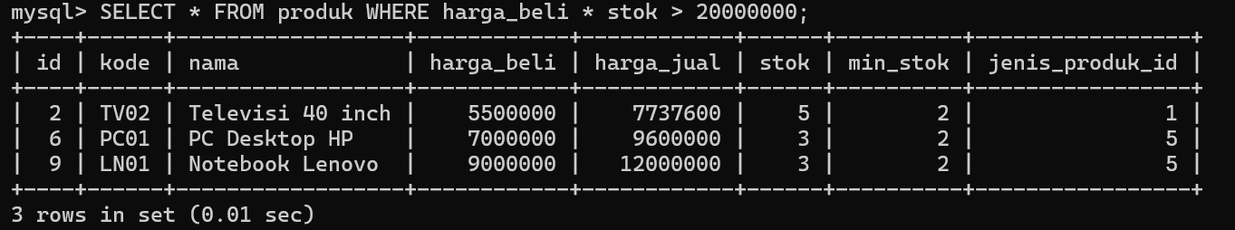

1. Tampilkan data produk beserta selisih stok dengan minimal stok

MariaDB [dbtoko1]> *SELECT SUM(stok - min_stok) as selisih from produk;*

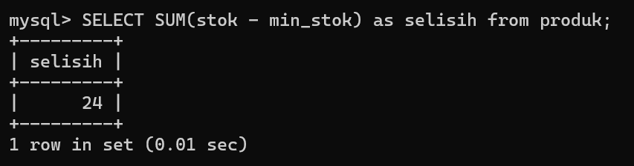

1. Tampilkan total asset produk secara keseluruhan

MariaDB [dbtoko1]> *SELECT sum(stok) as total_asset from produk;*

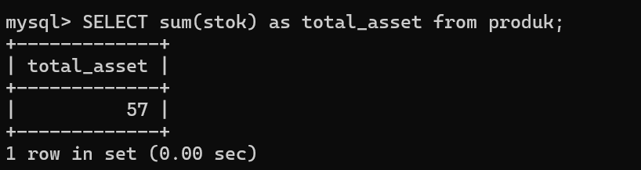

1. Tampilkan data pelanggan yang lahirnya antara tahun 1980 sampai 1990

MariaDB [dbtoko1]> *SELECT * FROM pelanggan WHERE YEAR(tgl_lahir) BETWEEN 1999 AND 2004;*

**

1. Tampilkan data pelanggan yang lahirnya tahun 1998

MariaDB [dbtoko1]> SELECT * FROM pelanggan WHERE YEAR(tgl_lahir)=1998;



1. Tampilkan data pelanggan yang berulang tahun bulan agustus

MariaDB [dbtoko1]> *SELECT * FROM pelanggan WHERE MONTH(tgl_lahir)=08;*

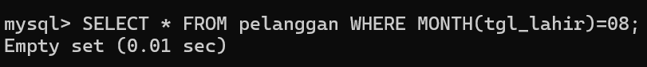

1. Tampilkan data pelanggan : nama, tmp_lahir, tgl_lahir dan umur (selisih tahun sekarang dikurang tahun kelahiran)

MariaDB [dbtoko1]> *SELECT nama, tmp_lahir, tgl_lahir, (YEAR(NOW())-YEAR(tgl_lahir)) AS umur FROM pelanggan;*

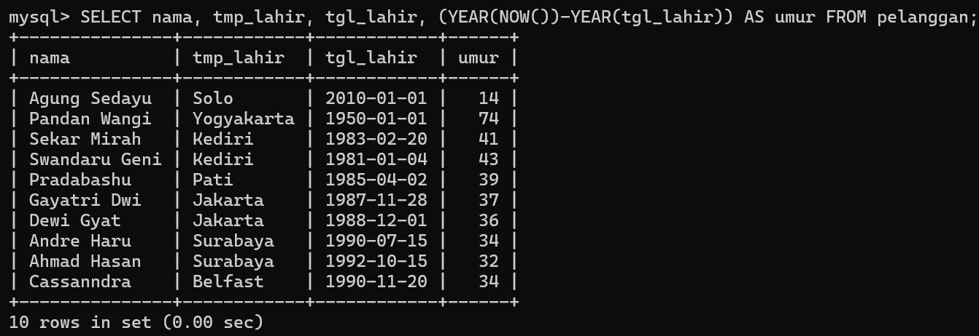

SOAL 3.2

1. Berapa jumlah pelanggan yang tahun lahirnya 1998

*SELECT COUNT(*) FROM pelanggan WHERE YEAR(tgl_lahir) = 1998;*

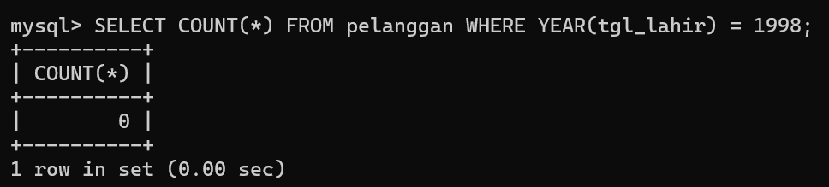

1. Berapa jumlah pelanggan perempuan yang tempat lahirnya di Jakarta

*SELECT COUNT(*) FROM pelanggan WHERE jk = 'P' AND tmp_lahir = 'Jakarta';*

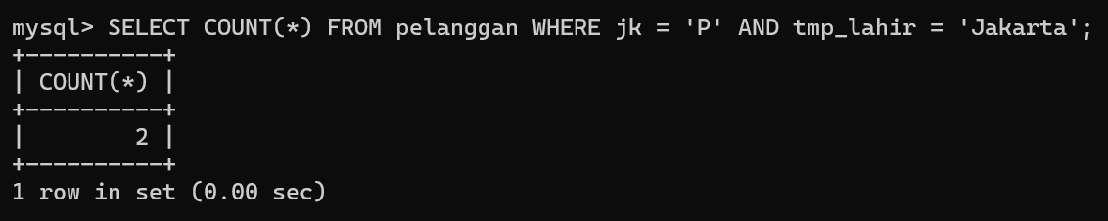

1. Berapa jumlah total stok semua produk yang harga jualnya dibawah 10rb

*SELECT SUM(stok) FROM produk WHERE harga_jual < 10000;*

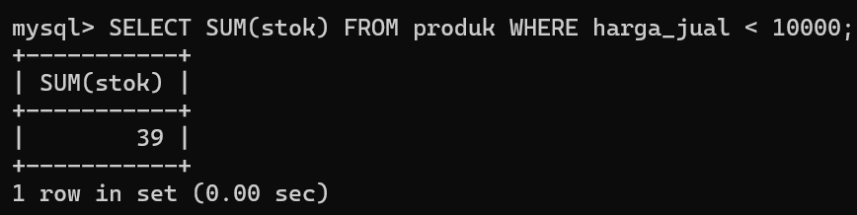

1. Ada berapa produk yang mempunyai kode awal K

*SELECT COUNT(*) FROM produk WHERE kode LIKE 'K%';*

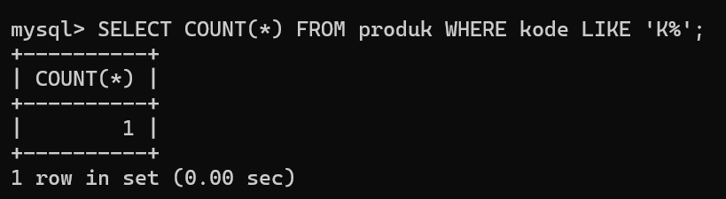

1. Berapa harga jual rata-rata produk yang diatas 1jt

*SELECT AVG(harga_jual) FROM produk WHERE harga_jual > 1000000;*

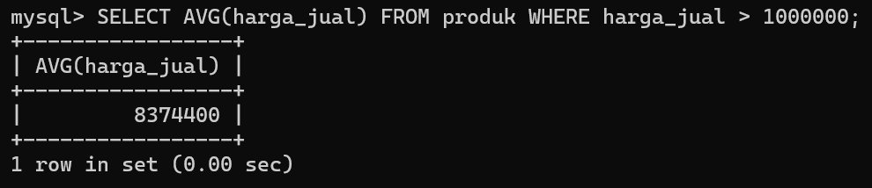

1. Tampilkan jumlah stok yang paling besar

*SELECT MAX(stok) FROM produk;*

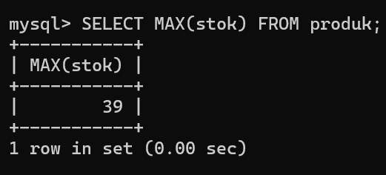

1. Ada berapa produk yang stoknya kurang dari minimal stok

*SELECT COUNT(*) FROM produk WHERE stok < min_stok;*

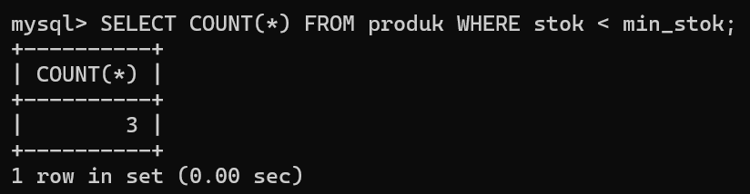

1. Berapa total asset dari keseluruhan produk

*SELECT SUM(harga_jual * stok) FROM produk;*

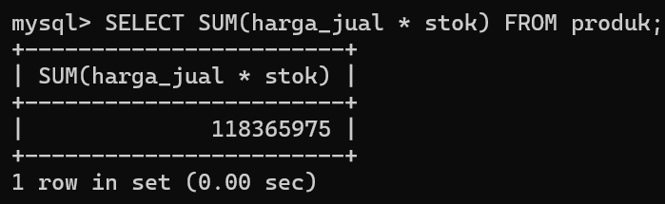

SOAL 3.3

1. Tampilkan data produk : id, nama, stok dan informasi jika stok telah sampai batas minimal atau kurang dari minimum stok dengan informasi ‘segera belanja’ jika tidak ‘stok aman’.

*SELECT id, nama, stok, IF(stok < min_stok, 'segera belanja', 'stok aman') AS status_stok FROM produk;*

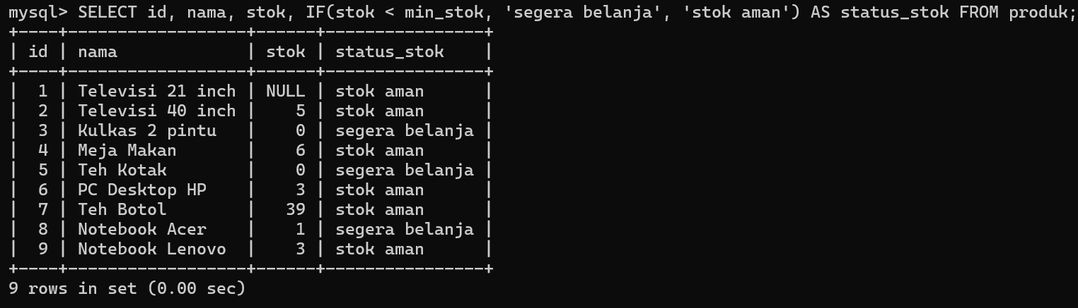

1. Tampilkan data pelanggan: id, nama, umur dan kategori umur : jika umur < 17 → ‘muda’ , 17-55 → ‘Dewasa’, selainnya ‘Tua’

*SELECT id, nama, TIMESTAMPDIFF(YEAR, tgl_lahir, CURDATE()) AS umur,*

*CASE*

*WHEN TIMESTAMPDIFF(YEAR, tgl_lahir, CURDATE()) < 17 THEN 'Muda'*

*WHEN TIMESTAMPDIFF(YEAR, tgl_lahir, CURDATE()) BETWEEN 17 AND 55 THEN 'Dewasa'*

*ELSE 'Tua'*

*END AS kategori_umur*

*FROM pelanggan;*

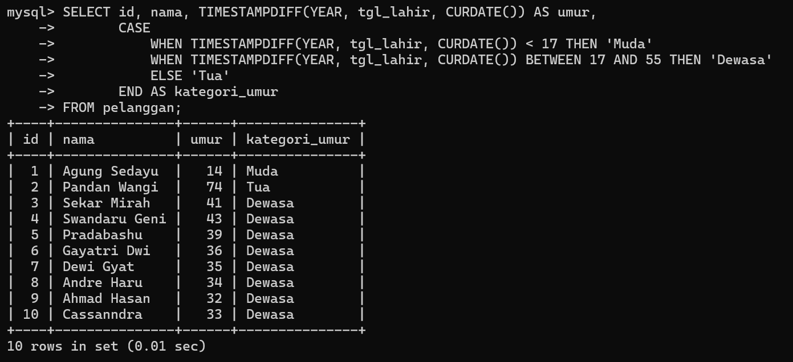

1. Tampilkan data produk: id, kode, nama, dan bonus untuk kode ‘TV01’ →’DVD Player’ , ‘K001’ → ‘Rice Cooker’ selain dari diatas ‘Tidak Ada’

*SELECT id, kode, nama,*

*CASE*

*WHEN kode = 'TV01' THEN 'DVD Player'*

*WHEN kode = 'K001' THEN 'Rice Cooker'*

*ELSE 'Tidak Ada'*

*END AS bonus*

*FROM produk;*

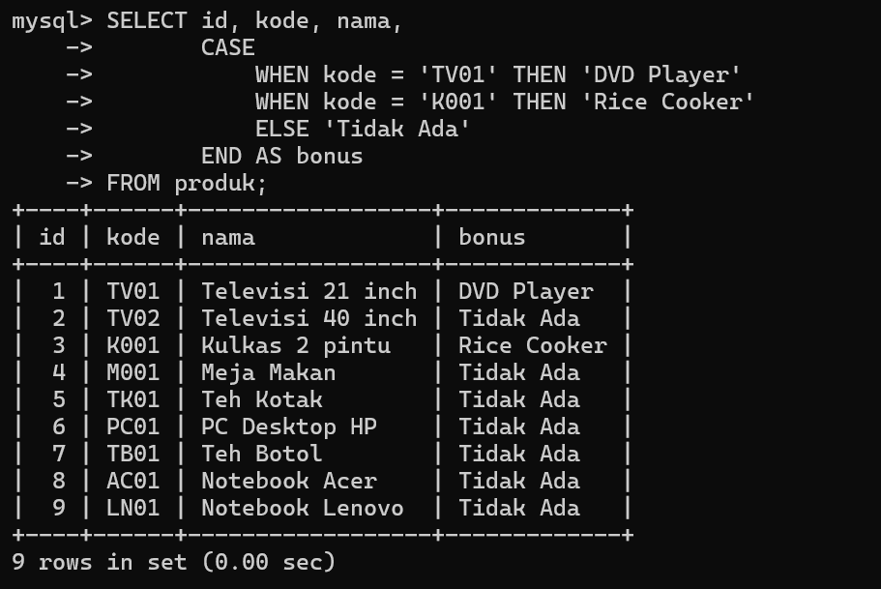

SOAL 3.4

1. Tampilkan data statistik jumlah tempat lahir pelanggan

*SELECT tmp_lahir, COUNT(*) AS jumlah FROM pelanggan GROUP BY tmp_lahir;*

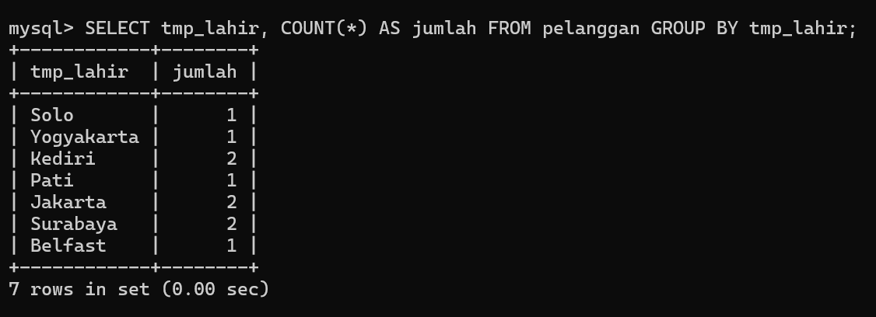

1. Tampilkan jumlah statistik produk berdasarkan jenis produk

*SELECT jp.nama AS jenis_produk, COUNT(*) AS jumlah FROM produk p*

*INNER JOIN jenis_produk jp ON p.jenis_produk_id = jp.id*

*GROUP BY jp.nama;*

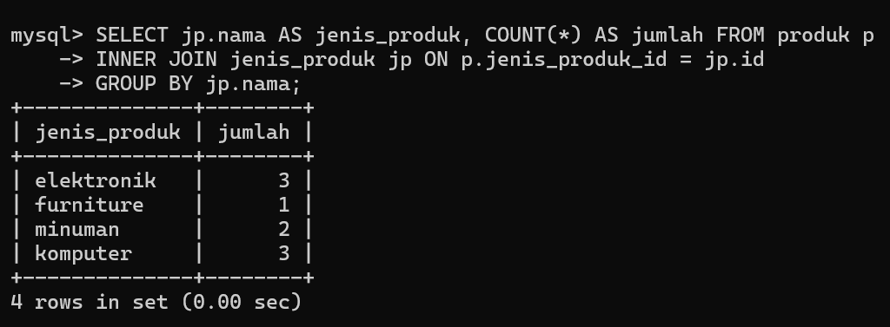

1. Tampilkan data pelanggan yang usianya dibawah rata usia pelanggan

*SELECT * FROM pelanggan*

*WHERE TIMESTAMPDIFF(YEAR, tgl_lahir, CURDATE()) < (SELECT AVG(TIMESTAMPDIFF(YEAR, tgl_lahir, CURDATE())) FROM pelanggan);*

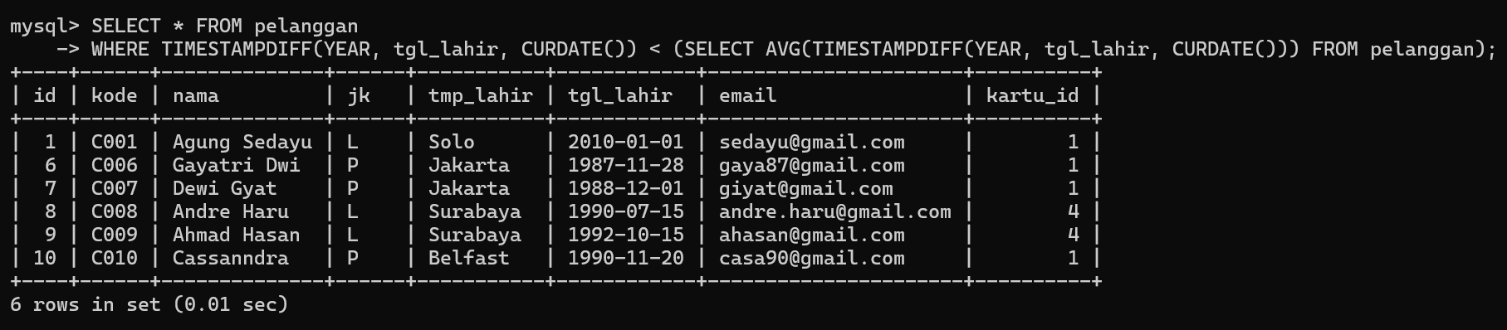

1. Tampilkan data produk yang harganya diatas rata-rata harga produk

*SELECT * FROM produk WHERE harga_jual > (SELECT AVG(harga_jual) FROM produk);*

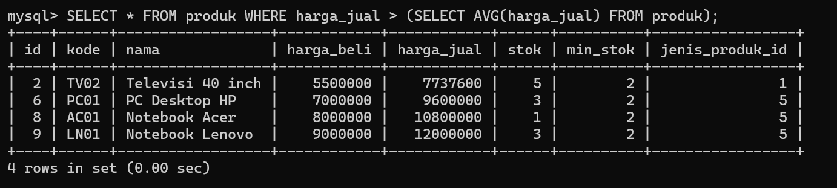

1. Tampilkan data pelanggan yang memiliki kartu dimana iuran tahunan kartu diatas 90rb

*SELECT p.* FROM pelanggan p*

*INNER JOIN kartu k ON p.kartu_id = k.id*

*WHERE k.iuran > 90000;*

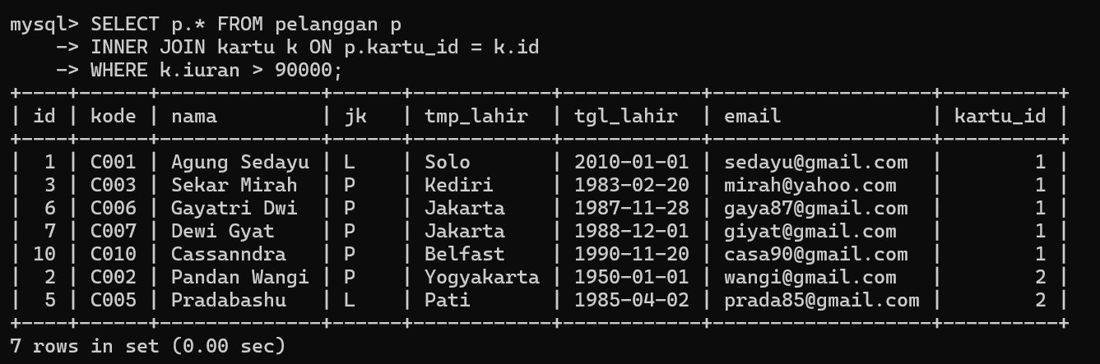

1. Tampilkan statistik data produk dimana harga produknya dibawah rata-rata harga produk secara keseluruhan

*SELECT * FROM produk WHERE harga_jual < (SELECT AVG(harga_jual) FROM produk);*

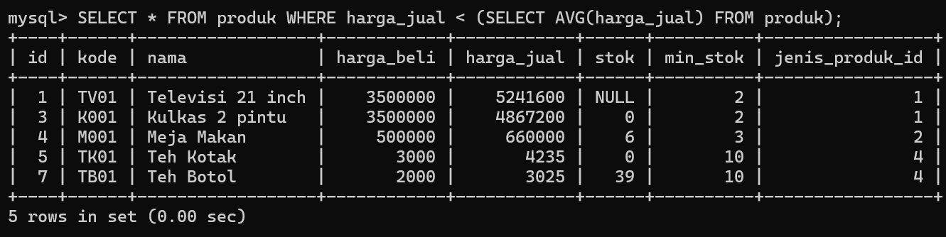

1. Tampilkan data pelanggan yang memiliki kartu dimana diskon kartu yang diberikan diatas 3%

*SELECT p.* FROM pelanggan p*

*INNER JOIN kartu k ON p.kartu_id = k.id*

*WHERE k.diskon > 3;*

